Санкт-Петербургский национально исследовательский университет

информационных технологий, механики и оптики

Факультет программной инженерии и компьютерной техники



**Лабораторная работа №4 по Основам Профессиональной Деятельности.**

**«Выполнение комплекса программ»**

Вариант №102030

Выполнил: Балтабаев Дамир Темиржанович

Группа: P3110

Преподаватель: Покид Александр Владимирович

г. Санкт-Петербург

2021

**Задание**

По выданному преподавателем варианту восстановить текст заданного варианта программы и подпрограммы (программного комплекса), определить предназначение и составить его описание, определить область представления и область допустимых значений исходных данных и результата, выполнить трассировку программного комплекса.

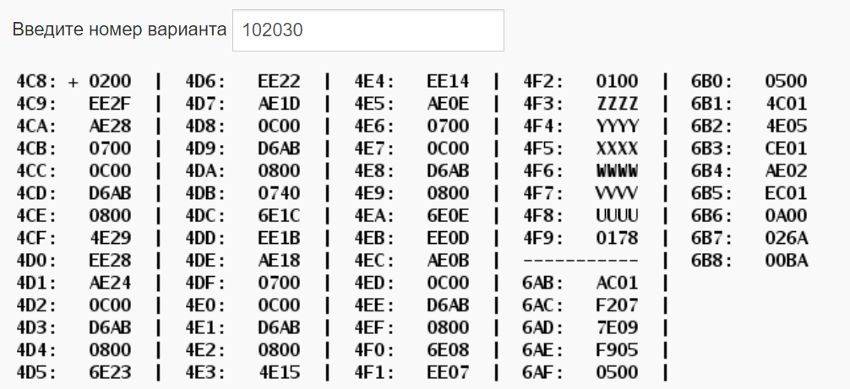

**Программа**

|  |  |  |  |
| --- | --- | --- | --- |
| **Адрес** | **Код команды** | **Мнемоника** | **Комментарий** |
| 4C8 | + 0200 | CLA | Обнуление ячейки результата 0 → R |
| 4C9 | EE2F | ST (IP+47) |
| 4CA | AE28 | LD (IP+40) | Загрузка Z → AC |
| 4CB | 0700 | INC | Инкремент AC + 1 → AC |
| 4CC | 0C00 | PUSH | Запись в стек AC → -(SP) |
| 4CD | D6AB | CALL (6AB) | Вызов подпрограммы |
| 4CE | 0800 | POP | Чтение из стека (SP)+ → AC |
| 4CF | 4E29 | ADD (IP+41) | Сложение AC + R → AC |
| 4D0 | EE28 | ST (IP+40) | Запись AC → R |
| 4D1 | AE24 | LD (IP+36) | Загрузка W → AC |
| 4D2 | 0C00 | PUSH | Запись в стек AC → -(SP) |
| 4D3 | D6AB | CALL (6AB) | Вызов подпрограммы |
| 4D4 | 0800 | POP | Чтение из стека (SP)+ → AC |
| 4D5 | 6E23 | SUB (IP+35) | Вычитание AC – R → AC |
| 4D6 | EE22 | ST (IP+34) | Запись AC → R |
| 4D7 | AE1D | LD (IP+29) | Загрузка X → AC |
| 4D8 | 0C00 | PUSH | Запись в стек AC → -(SP) |
| 4D9 | D6AB | CALL (6AB) | Вызов подпрограммы |
| 4DA | 0800 | POP | Чтение из стека (SP)+ → AC |
| 4DB | 0740 | DEC | Декремент AC - 1 → AC |
| 4DC | 6E1C | SUB (IP+28) | Вычитание AC – R → AC |
| 4DD | EE1B | ST (IP+27) | Запись AC → R |
| 4DE | AE18 | LD (IP+24) | Загрузка V → AC |
| 4DF | 0700 | INC | Инкремент AC + 1 → AC |
| 4E0 | 0C00 | PUSH | Запись в стек AC → -(SP) |
| 4E1 | D6AB | CALL (6AB) | Вызов подпрограммы |
| 4E2 | 0800 | POP | Чтение из стека (SP)+ → AC |
| 4E3 | 4E15 | ADD (IP+21) | Сложение AC + R → AC |
| 4E4 | EE14 | ST (IP+20) | Запись AC → R |
| 4E5 | AE0E | LD (IP+14) | Загрузка Y→ AC |
| 4E6 | 0700 | INC | Инкремент AC + 1 → AC |
| 4E7 | 0C00 | PUSH | Запись в стек AC → -(SP) |
| 4E8 | D6AB | CALL (6AB) | Вызов подпрограммы |
| 4E9 | 0800 | POP | Чтение из стека (SP)+ → AC |
| 4EA | 6E0E | SUB (IP+14) | Вычитание AC – R → AC |
| 4EB | EE0D | ST (IP+13) | Запись AC → R |
| 4EC | AE0B | LD (IP+11) | Загрузка U→ AC |
| 4ED | 0C00 | PUSH | Запись в стек AC → -(SP) |
| 4EE | D6AB | CALL (6AB) | Вызов подпрограммы |
| 4EF | 0800 | POP | Чтение из стека (SP)+ → AC |
| 4F0 | 6E08 | SUB (IP+8) | Вычитание AC – R → AC |
| 4F1 | EE07 | ST (IP+7) | Запись AC → R |
| 4F2 | 0100 | HLT | Останов |
| 4F3 | ZZZZ | Z | Переменные |
| 4F4 | YYYY | Y |
| 4F5 | XXXX | X |
| 4F6 | WWWW | W |
| 4F7 | VVVV | V |
| 4F8 | UUUU | U |
| 4F9 | 0178 | R | Промежуточный/итоговый результат |
| ----------- | --------------- | ------------------ | --------------------------------------------------------------------- |
| 6AB | AC01 | LD &1 | (SP+1) →AC |
| 6AC | F207 | BMI 7 | IF N==1 THEN IP+7 (6B4)→IP |
| 6AD | 7E09 | CMP (IP + 9) | Установить флаги по результату АС – (IP+9) (6B7) |
| 6AE | F905 | BGE 5 | IF N XOR V==0 THEN (IP+5) (6B4) →IP |
| 6AF | 0500 | ASL | Арифметический сдвиг влево |
| 6B0 | 0500 | ASL | Арифметический сдвиг влево |
| 6B1 | 4C01 | ADD &1 | AC + (SP+1) →AC |
| 6B2 | 4E05 | ADD(IP + 5) | AC + (IP+5) (6B8) →AC |
| 6B3 | CE01 | JUMP (IP + 1) | (IP+1) (6B5) →IP |
| 6B4 | AE02 | LD (IP + 2) | (IP+2) (6B7) →AC |
| 6B5 | EC01 | ST &1 | AC→(SP+1) |
| 6B6 | 0A00 | RET | (SP)+ →IP |
| 6B7 | 026A | C1 | Константа C1 |
| 6B8 | 00BA | C2 | Константа C2 |

**Описание программы:**

Вычисление значений по формуле:

**Расположение данных и программы в памяти БЭВМ:**

Программа: 4С8 – 4F2

Подпрограмма: 6AB – 6B6

Вспомогательные числа: 4F3 – 4F9

Результат: 4F9

**Область представления:**

R, U, Y, V, X, W, Z, C1, C2 – знаковые 16 - разрядные числа

**Область допустимых значений:**

С1 = 026A16 и C2 = 00BA16 - константы

Переменные X, Y, Z, W, V, U могут быть любыми числами в диапазоне [-215; 215-1]

-579912711

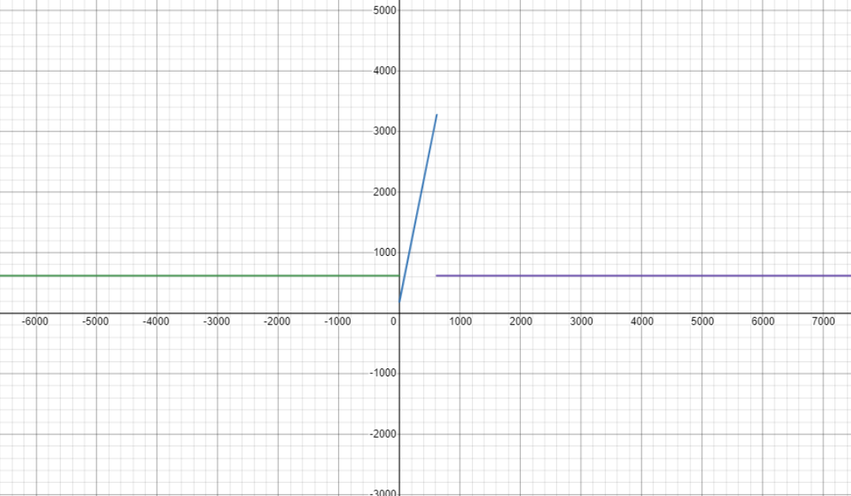

**Числа выданные преподавателем:**

Z = 26B

Y = -BA (FF46)

X = 2222

W = 6BDA

V = 2662

U = 1

**Трассировка:**

|  |  |  |  |  |  |  |  |  |  |  |  |
| --- | --- | --- | --- | --- | --- | --- | --- | --- | --- | --- | --- |
| **Адрес** | **Код** | **IP** | **CR** | **AR** | **DR** | **SP** | **BR** | **AC** | **NZVC** | **Адрес** | **Код** |
| 4C8 | 0200 | 4C9 | 0200 | 4C8 | 0200 | 000 | 04C8 | 0000 | 0100 |  |  |
| 4C9 | EE2F | 4CA | EE2F | 4F9 | 0000 | 000 | 002F | 0000 | 0100 | 4F9 | 0000 |
| 4CA | AE28 | 4CB | AE28 | 4F3 | 026B | 000 | 0028 | 026B | 0000 |  |  |
| 4CB | 0700 | 4CC | 0700 | 4CB | 0700 | 000 | 04CB | 026C | 0000 |  |  |
| 4CC | 0C00 | 4CD | 0C00 | 7FF | 026C | 7FF | 04CC | 026C | 0000 | 7FF | 026C |
| 4CD | D6AB | 6AB | D6AB | 7FE | 04CE | 7FE | D6AB | 026C | 0000 | 7FE | 04CE |
| 6AB | AC01 | 6AC | AC01 | 7FF | 026C | 7FE | 0001 | 026C | 0000 |  |  |
| 6AC | F207 | 6AD | F207 | 6AC | F207 | 7FE | 06AC | 026C | 0000 |  |  |
| 6AD | 7E09 | 6AE | 7E09 | 6B7 | 026A | 7FE | 0009 | 026C | 0001 |  |  |
| 6AE | F905 | 6B4 | F905 | 6AE | F905 | 7FE | 0005 | 026C | 0001 |  |  |
| 6B4 | AE02 | 6B5 | AE02 | 6B7 | 026A | 7FE | 0002 | 026A | 0001 |  |  |
| 6B5 | EC01 | 6B6 | EC01 | 7FF | 026A | 7FE | 0001 | 026A | 0001 | 7FF | 026A |
| 6B6 | 0A00 | 4CE | 0A00 | 7FE | 04CE | 7FF | 06B6 | 026A | 0001 |  |  |
| 4CE | 0800 | 4CF | 0800 | 7FF | 026A | 000 | 04CE | 026A | 0001 |  |  |
| 4CF | 4E29 | 4D0 | 4E29 | 4F9 | 0000 | 000 | 0029 | 026A | 0000 |  |  |
| 4D0 | EE28 | 4D1 | EE28 | 4F9 | 026A | 000 | 0028 | 026A | 0000 | 4F9 | 026A |
| 4D1 | AE24 | 4D2 | AE24 | 4F6 | 6BDA | 000 | 0024 | 6BDA | 0000 |  |  |
| 4D2 | 0C00 | 4D3 | 0C00 | 7FF | 6BDA | 7FF | 04D2 | 6BDA | 0000 | 7FF | 6BDA |
| 4D3 | D6AB | 6AB | D6AB | 7FE | 04D4 | 7FE | D6AB | 6BDA | 0000 | 7FE | 04D4 |
| 6AB | AC01 | 6AC | AC01 | 7FF | 6BDA | 7FE | 0001 | 6BDA | 0000 |  |  |
| 6AC | F207 | 6AD | F207 | 6AC | F207 | 7FE | 06AC | 6BDA | 0000 |  |  |
| 6AD | 7E09 | 6AE | 7E09 | 6B7 | 026A | 7FE | 0009 | 6BDA | 0001 |  |  |
| 6AE | F905 | 6B4 | F905 | 6AE | F905 | 7FE | 0005 | 6BDA | 0001 |  |  |
| 6B4 | AE02 | 6B5 | AE02 | 6B7 | 026A | 7FE | 0002 | 026A | 0001 |  |  |
| 6B5 | EC01 | 6B6 | EC01 | 7FF | 026A | 7FE | 0001 | 026A | 0001 | 7FF | 026A |
| 6B6 | 0A00 | 4D4 | 0A00 | 7FE | 04D4 | 7FF | 06B6 | 026A | 0001 |  |  |
| 4D4 | 0800 | 4D5 | 0800 | 7FF | 026A | 000 | 04D4 | 026A | 0001 |  |  |
| 4D5 | 6E23 | 4D6 | 6E23 | 4F9 | 026A | 000 | 0023 | 0000 | 0101 |  |  |
| 4D6 | EE22 | 4D7 | EE22 | 4F9 | 0000 | 000 | 0022 | 0000 | 0101 | 4F9 | 0000 |
| 4D7 | AE1D | 4D8 | AE1D | 4F5 | 2222 | 000 | 001D | 2222 | 0001 |  |  |
| 4D8 | 0C00 | 4D9 | 0C00 | 7FF | 2222 | 7FF | 04D8 | 2222 | 0001 | 7FF | 2222 |
| 4D9 | D6AB | 6AB | D6AB | 7FE | 04DA | 7FE | D6AB | 2222 | 0001 | 7FE | 04DA |
| 6AB | AC01 | 6AC | AC01 | 7FF | 2222 | 7FE | 0001 | 2222 | 0001 |  |  |
| 6AC | F207 | 6AD | F207 | 6AC | F207 | 7FE | 06AC | 2222 | 0001 |  |  |
| 6AD | 7E09 | 6AE | 7E09 | 6B7 | 026A | 7FE | 0009 | 2222 | 0001 |  |  |
| 6AE | F905 | 6B4 | F905 | 6AE | F905 | 7FE | 0005 | 2222 | 0001 |  |  |
| 6B4 | AE02 | 6B5 | AE02 | 6B7 | 026A | 7FE | 0002 | 026A | 0001 |  |  |
| 6B5 | EC01 | 6B6 | EC01 | 7FF | 026A | 7FE | 0001 | 026A | 0001 | 7FF | 026A |
| 6B6 | 0A00 | 4DA | 0A00 | 7FE | 04DA | 7FF | 06B6 | 026A | 0001 |  |  |
| 4DA | 0800 | 4DB | 0800 | 7FF | 026A | 000 | 04DA | 026A | 0001 |  |  |
| 4DB | 0740 | 4DC | 0740 | 4DB | 0740 | 000 | 04DB | 0269 | 0001 |  |  |
| 4DC | 6E1C | 4DD | 6E1C | 4F9 | 0000 | 000 | 001C | 0269 | 0001 |  |  |
| 4DD | EE1B | 4DE | EE1B | 4F9 | 0269 | 000 | 001B | 0269 | 0001 | 4F9 | 0269 |
| 4DE | AE18 | 4DF | AE18 | 4F7 | 2662 | 000 | 0018 | 2662 | 0001 |  |  |
| 4DF | 0700 | 4E0 | 0700 | 4DF | 0700 | 000 | 04DF | 2663 | 0000 |  |  |
| 4E0 | 0C00 | 4E1 | 0C00 | 7FF | 2663 | 7FF | 04E0 | 2663 | 0000 | 7FF | 2663 |
| 4E1 | D6AB | 6AB | D6AB | 7FE | 04E2 | 7FE | D6AB | 2663 | 0000 | 7FE | 04E2 |
| 6AB | AC01 | 6AC | AC01 | 7FF | 2663 | 7FE | 0001 | 2663 | 0000 |  |  |
| 6AC | F207 | 6AD | F207 | 6AC | F207 | 7FE | 06AC | 2663 | 0000 |  |  |
| 6AD | 7E09 | 6AE | 7E09 | 6B7 | 026A | 7FE | 0009 | 2663 | 0001 |  |  |
| 6AE | F905 | 6B4 | F905 | 6AE | F905 | 7FE | 0005 | 2663 | 0001 |  |  |
| 6B4 | AE02 | 6B5 | AE02 | 6B7 | 026A | 7FE | 0002 | 026A | 0001 |  |  |
| 6B5 | EC01 | 6B6 | EC01 | 7FF | 026A | 7FE | 0001 | 026A | 0001 | 7FF | 026A |
| 6B6 | 0A00 | 4E2 | 0A00 | 7FE | 04E2 | 7FF | 06B6 | 026A | 0001 |  |  |
| 4E2 | 0800 | 4E3 | 0800 | 7FF | 026A | 000 | 04E2 | 026A | 0001 |  |  |
| 4E3 | 4E15 | 4E4 | 4E15 | 4F9 | 0269 | 000 | 0015 | 04D3 | 0000 |  |  |
| 4E4 | EE14 | 4E5 | EE14 | 4F9 | 04D3 | 000 | 0014 | 04D3 | 0000 | 4F9 | 04D3 |
| 4E5 | AE0E | 4E6 | AE0E | 4F4 | FF46 | 000 | 000E | FF46 | 1000 |  |  |
| 4E6 | 0700 | 4E7 | 0700 | 4E6 | 0700 | 000 | 04E6 | FF47 | 1000 |  |  |
| 4E7 | 0C00 | 4E8 | 0C00 | 7FF | FF47 | 7FF | 04E7 | FF47 | 1000 | 7FF | FF47 |
| 4E8 | D6AB | 6AB | D6AB | 7FE | 04E9 | 7FE | D6AB | FF47 | 1000 | 7FE | 04E9 |
| 6AB | AC01 | 6AC | AC01 | 7FF | FF47 | 7FE | 0001 | FF47 | 1000 |  |  |
| 6AC | F207 | 6B4 | F207 | 6AC | F207 | 7FE | 0007 | FF47 | 1000 |  |  |
| 6B4 | AE02 | 6B5 | AE02 | 6B7 | 026A | 7FE | 0002 | 026A | 0000 |  |  |
| 6B5 | EC01 | 6B6 | EC01 | 7FF | 026A | 7FE | 0001 | 026A | 0000 | 7FF | 026A |
| 6B6 | 0A00 | 4E9 | 0A00 | 7FE | 04E9 | 7FF | 06B6 | 026A | 0000 |  |  |
| 4E9 | 0800 | 4EA | 0800 | 7FF | 026A | 000 | 04E9 | 026A | 0000 |  |  |
| 4EA | 6E0E | 4EB | 6E0E | 4F9 | 04D3 | 000 | 000E | FD97 | 1000 |  |  |
| 4EB | EE0D | 4EC | EE0D | 4F9 | FD97 | 000 | 000D | FD97 | 1000 | 4F9 | FD97 |
| 4EC | AE0B | 4ED | AE0B | 4F8 | 0001 | 000 | 000B | 0001 | 0000 |  |  |
| 4ED | 0C00 | 4EE | 0C00 | 7FF | 0001 | 7FF | 04ED | 0001 | 0000 | 7FF | 0001 |
| 4EE | D6AB | 6AB | D6AB | 7FE | 04EF | 7FE | D6AB | 0001 | 0000 | 7FE | 04EF |
| 6AB | AC01 | 6AC | AC01 | 7FF | 0001 | 7FE | 0001 | 0001 | 0000 |  |  |
| 6AC | F207 | 6AD | F207 | 6AC | F207 | 7FE | 06AC | 0001 | 0000 |  |  |
| 6AD | 7E09 | 6AE | 7E09 | 6B7 | 026A | 7FE | 0009 | 0001 | 1000 |  |  |
| 6AE | F905 | 6AF | F905 | 6AE | F905 | 7FE | 06AE | 0001 | 1000 |  |  |
| 6AF | 0500 | 6B0 | 0500 | 6AF | 0001 | 7FE | 06AF | 0002 | 0000 |  |  |
| 6B0 | 0500 | 6B1 | 0500 | 6B0 | 0002 | 7FE | 06B0 | 0004 | 0000 |  |  |
| 6B1 | 4C01 | 6B2 | 4C01 | 7FF | 0001 | 7FE | 0001 | 0005 | 0000 |  |  |
| 6B2 | 400000 | 6B3 | 400000 | 6B8 | 00BA | 7FE | 0005 | 00BF | 0000 |  |  |
| 6B3 | CE01 | 6B5 | CE01 | 6B3 | 06B5 | 7FE | 0001 | 00BF | 0000 |  |  |
| 6B5 | EC01 | 6B6 | EC01 | 7FF | 00BF | 7FE | 0001 | 00BF | 0000 | 7FF | 00BF |
| 6B6 | 0A00 | 4EF | 0A00 | 7FE | 04EF | 7FF | 06B6 | 00BF | 0000 |  |  |
| 4EF | 0800 | 4F0 | 0800 | 7FF | 00BF | 000 | 04EF | 00BF | 0000 |  |  |
| 4F0 | 6E08 | 4F1 | 6E08 | 4F9 | FD97 | 000 | 0008 | 0328 | 0000 |  |  |
| 4F1 | EE07 | 4F2 | EE07 | 4F9 | 0328 | 000 | 0007 | 0328 | 0000 | 4F9 | 0328 |
| 4F2 | 0100 | 4F3 | 0100 | 4F2 | 0100 | 000 | 04F2 | 0328 | 0000 |  |  |

Проверка результата:

R = 0328

Z = 026B

Y = -BA (FF46)

X = 2222

W = 6BDA

V = 2662

U = 0001

R = 5+00BA – 026A + 026A + 026A – 1 – 026A + 026A = 328

Сумма чисел от 0 до -n

**Основная программа:**

010 AF03 LD#3

011 0C00 PUSH

012 D030 CALL 0x30

013 0800 POP

014 0780 NEG

015 E017 ST 0x17

016 0100 HLT

**Подпрограмма:**

030 AC01 LD &1

031 7F00 CMP#1

032 F006 BEQ IP+6

033 0740 DEC

034 0C00 PUSH

035 DEFA CALL IP-6

036 0800 POP

037 4C01 ADD &1

038 EC01 ST &1

039 0A00 RET